Dziś zmierzamy się z zajęciami ostatni raz☺w tym tygodniu

Zadanie 1
Chciałabym, żebyś zapamiętał/a ten czas, dlatego poproś Mamę/Tatę, aby nauczył Cię, w tym tygodniu poniższego wierszyka. To kilka cennych wersów, które warto zapamiętać.
„Dzieci dbają o środowisko” B.Forma
W zgodzie z przyrodą
żyją wszystkie dzieci.
Kochają jasne słonko,
które na niebie świeci.
Nie łamią gałęzi,
dbają o rośliny,
podczas wycieczek do lasu
nie płoszą zwierzyny.
Często też dorosłym
dobry przykład dają -
w wyznaczonych miejscach
śmieci zostawiają.

Zadanie 2
Gdzie jest….?
Mamo/Tato zadaj pytania dotyczące obrazka (Zadaniem dziecka jest odpowiedzieć na pytanie wykorzystując przyimki – na, pod, obok, za, itp.):
Gdzie jest księżyc?
Gdzie jest drzewo?
Gdzie jest sowa?
Gdzie jest jeleń?
Gdzie jest bóbr?
Gdzie jest pień drzewa?
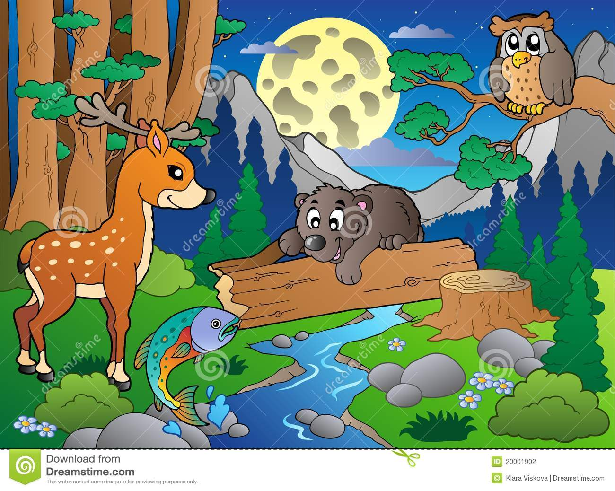

Zadanie 3
Drzewa owocowe
Mamo/Tato opowiedz dziecku o kolejnych etapach sadzenia i wzrostu drzewa owocowego.
Twoim zadaniem jest naśladować wzrost drzewa według historii opowiadanej prze Rodzica.
Najpierw wykop dół łopatą, następnie posadź sadzonkę drzewa owocowego, podlej go. Potem drzewko zaczyna rosnąć – dziecko powoli wstaje z przysiadu podpartego i wyciągają ręce w górę. Gdy na drzewie są już dojrzałe owoce, pozbieraj je do skrzynek – dziecko naśladuje wspinanie się na drzewo, zrywanie owoców i zbieranie ich do skrzynek.

Zadanie 4
Rodzicu, przedstaw dziecku poniższe obrazki: kwiaty cięte i kwiat doniczkowy. Załącznik nr 1. Najlepiej jednak pokazać je realnie.
Niedźwiadku, twoim zadaniem jest znaleźć różnicę między tymi dwoma obrazkami.
Rodzicu, weź jeden z kwiatów doniczkowych i wyjmij go z doniczki, pokaż dziecku jego korzenie i zapytaj do czego służą roślinie. Jeśli dziecko nie wie, nalejcie na podstawkę trochę wody i poproś dziecko, aby obserwowało co się z nią stanie.
Kolejny etap to wskazanie kwiatów ciętych (jeśli nie posiadasz takich w domu, idźcie z przedszkolakiem na spacer do ogródka, może tam uda się coś znaleźć). Wytłumacz dziecku skąd wzięła się nazwa „kwiat cięty” (kwiat odcięty od korzenia), pozwól powąchać, wstaw do wazonu.
Niedźwiadku, czy umiesz dbać o kwiaty? W jaki sposób można to robić?

Zadanie 5
Niedźwiadku, uzupełnij Kartę Pracy (wysłana w osobnym folderze).
Rodzicu przeczytaj polecenia.

Zadanie 6
Czas na zabawę w Quiz! I powtórzeni wiadomości po 5-dniowej przygodzie.
Niedźwiadku wiem, że bardzo ją lubisz. Przypominam zasady – kciuk w górę jesteś na TAK, - kciuk w dół – NIE.
Mamo/Tato przeczytaj zdania, z którymi twoje dziecko ma się zgodzić lub nie.
Zwierzęta nie czują, kiedy się im dokucza.
Śmieci powinno się wyrzucać do specjalnych pojemników, a jeśli ich nie ma – do kosza.
Każda woda, którą pijemy, powinna być czysta.
W lesie wolno krzyczeć.
Warto sadzić kwiaty w ogrodzie.
Dym z komina pachnie.

Zadanie 7
Kochani na koniec przyjemna praca plastyczna – Ptak cudak z recyklingu – czyli wykorzystamy ponownie coś, co jest do wyrzucenia, a będzie to butelka po wodzie, po soczku, po Kubusiu. Nie ważna jest wielkość. Butelka, która jest do wyrzucenia, a Ty możesz ją wykorzystać ponownie.
Dodatkowo potrzebujesz jeszcze:
- nożyczek
- kleju (najlepiej klej Magik) ewentualnie taśma dwustronna z pomocą Mamy/Taty
- kolorową bibułę
- piórka (jeśli posiadasz)
Twoje zadanie to:
Odkręć butelkę, wypełnij ją skrawkami kolorowej bibuły, wytnij elementy z kartki i przyklej w miejscach wskazanych na obrazku. Naklej obrazki oczu i jeśli posiadasz piór w wybranych przez siebie miejscach.
Pochwal się jak Ci poszło robiąc zdjęcie pracy☺

PUNKT ZA SUMIENNĄ PRACĘ! WYTNIJ I WKLEJ DO TABELKI ;)

Załącznik nr 1
